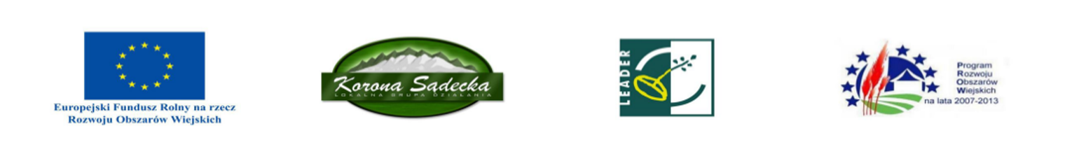
Załącznik nr 1. Formularz ofertowy
...................................
(miejscowość, data)

Zamawiający:
Stowarzyszenie "Razem dla Kultury".
33-394 Klęczny 1,
OFERTA

dotycząca realizacji projektu pn: „Rekonstrukcja Bitwy Marcinkowickiej 1914 połączona z przeprowadzeniem konkursu plastycznego dotyczącego lokalnych wydarzeń I wojny światowej oraz organizacją wystawy prac konkursowych” współfinansowanego ze środków Europejskiego Funduszu Rolnego na rzecz Rozwoju Obszarów Wiejskich w ramach PROW 2007-2013.

na
………………………………………………………………………………………………………………………………………………………………………………………………………………………………………………………………

Dane dotyczące oferenta:
Nazwa..............................................................................................
Siedziba...........................................................................................
Nr telefonu/faksu..............................................................................
NIP: .................................................................................................

Oferujemy realizację całości zamówienia zgodnie z Zapytaniem
ofertowym do ……………2014r.”
netto: ............................................. zł (słownie ............... zł),
brutto: ............................................. zł (słownie ............... zł),
w tym podatek VAT w wysokości: .............% tj. .........
słownie:……………………………..................................... zł.................
..................................
(podpis upoważnionego przedstawiciela oferenta)

